LAPORAN AKHIR
PENGABDIAN MASYARAKAT

SENAM HAMIL



PENGUSUL
ASTA ADYANI, S.ST.,M.KES
SISKA DITANINGTIAS, S.ST.,M.KES

PRODI D3 KEBIDANAN FAKULTAS ILMU KESEHATAN
UNIVERSITAS MUHAMMADIYAH SURABAYA
2016

LEMBAR PENGESAHAN
Judul : Pemeriksaan Payudara Sendirir (SADARI)
Pelaksana
Nama Lengkap : Asta Adyani, S.ST.,M.Kes
Perguruan Tinggi : Universitas Muhammadiyah Surabaya
NIDN :
Jabatan Fungsional : asisten ahli
Program Studi : D3 kebidanan
Anggota (1)
Nama Lengkap : Fulatul Anifah, S.ST
Perguruan Tinggi : Universitas Muhammadiyah Surabaya
NIDN : -
Biaya : Rp. 5.000.000,-

Mengetahui, Surabaya, 10 Juli 2016

Dekan FIK UMSurabaya Ketua,

Dr. Nur Mukarromah, SKM.,M.Kes Asta Adyani, S.ST.,M.Kes

PRAKATA

Puji syukur kehadirat Allah SWT, karena atas rahmat, taufiq dan hidayahNya, sehingga penulis dapat menyelesaikan laporan pengabdian dengan judul “Senam Hamil”. Laporan ini disusun dengan melibatkan banyak pihak, oleh karena itu penulis menyampaikan ucapan terima kasih yang sebesar-besarnya kepada semua pihak atas kerjasamanya mulai dari awal sampai dengan selesainya kegiatan ini, yaitu:
- Dr. dr. Sukadiono, M.M, selaku Rektor Universitas Muhammadiyah Surabaya yang telah memberikan persetujuan dan fasilitas kegiatan pengabdian melalui LPPM yang terus semakin berkembang
- Dr. Mundakir, S.Kep.,Ns., M.Kes., selaku Dekan Fakultas Ilmu Kesehatan Universitas Muhammadiyah Surabaya yang telah memberikan persetujuan dalam pengabdian ini
- Kepala Puskesmas Bulak Banteng yang telah memberikan ijin dan dukungan untuk melakukan pengabdian masyarakat di wilayah kerja UPTD puskesmas Bulak Banteng
- Semua pihak yang terlibat dalam penyelesaian penulisan laporan pengabdian masyarakat ini.
Semua bantuan baik secara materi maupun dukungan moril semoga diterima sebagai amal sholih
Penulis menyadari bahwa penulisan laporan penagbdian masyarakat ini masih jauh dari kesempurnaan, maka segala saran dan kritik yang bersifat membangun dari semua pihak sangat penulis harapkan. Harapan penulis, laporan akhir pengabdian ini semoga dapat bermanfaat untuk semua pihak.

Penulis

- Latar Belakang
Keberhasilan pembangunan kesehatan sesuai dengan tujuan dari pembangunan millennium yang menetapkan tahun 2015 sebagai batas waktu pencapaian target-target, tujuan dari Millenium Development Golds (MDGs). Dari delapan tujuan tersebut ada tujuan yang membahas tentang angka kematian anak dan meningkatkan kesehatan ibu yaitu masuk dalam tujuan keempat dan kelima.
Diantara prediktor kondisi kesehatan di Indonesia, tingkat kematian ibu dapat dikatakan paling memprihatinkan. Angka Kematian Ibu (AKI) 307 kematian per 100.000 kelahiran hidup pada SDKI 2002-2003. Angka kematian ibu melahirkan tidak mengalami penurunan dalam 5 tahun terakhir. Target Millennium Development Goals(MDG’s) tahun 2016 AKI menjadi 100 kematian per 100.000 kelahiran hidup.
Kematian ibu dapat dicegah hingga 22% yaitu melalui antenatal care yang teratur, mendeteksi dini adanya komplikasi dalam kehamilan, hidup sehat dengan pemenuhan gizi yang seimbang, pelaksanaan inisiasi menyusui dini dalam persalinan, serta pelaksanaan senam hamil secara teratur. Salah satu kegiatan dalam pelayanan selama kehamilan yang bertujuan untuk mempersiapkan fisik dan mental ibu hamil adalah senam hamil. Sangat penting bagi wanita untuk mempertahankan atau memeprbaiki kondisi fisiknya bila ia ingin kehamilan yang terbaikdan untuk menghadapi stress yang dialami tubuhnya karena perkembangan janin.
Dalam rangka ikut serta mensukseskan program dari MDG’s, dua dari tujuan MDG’s adalah menurunkan angka kematian anak dan meningkatkan kesehatan ibu maka RS Kebumen mengadakan program senam hamil dengan tujuan membuat ibu merasa lebih rileks dalam menghadapi kehamilan yang semakin membesar, sehingga taraf kesehatan ibu menjadi lebih baik dan angka kematian bayi menjadi berkurang. Program senam hamil dapat dilakukan oleh seluruh ibu hamil diatas kehamilan 20 minggu.

- Nama dan Tema Kegiatan
Kegiatan yang dilakukan adalah “Senam Hamil dan Penyuluhan tanda bahaya kehamilan,pentingnya buku KIA dan KB”. Di Balai RW 8 Bulak Banteng.
- Tujuan
  - Tujuan Umum
Meningkatkan taraf kesehatan ibu hamil dan membuat ibu hamil merasa lebih siap dalam menghadapi persalinan nanti.
  - Tujuan Khusus
Dengan kegiatan ini diharapkan Ibu Hamil, khususnya diRW 8 Bulak Banteng Kelurahan Bulak Banteng Kecamatan Kenjeran Kota Surabaya dapat menerapkan senam hamil secara mandiri di rumah.

- Manfaat
  - Untuk Mahasiswa
- Dapat mengaplikasikan ilmu yang didapat di perkuliahan kepada masyarakat tentang kesehatan.
- Sebagai pengalaman belajar mengenali masalah kesehatan dan menentukan langkah penyelesaiannya.
- Sebagai wujud pengabdian mahasiswa kepada masyarakat secara langsung.
  - Untuk Masyarakat
  - Meningkatkan keseimbangan otot-otot pada Ibu Hamil.
  - Ibu hamil mampu menerapkan senam hamil secara mandiri dirumah
  - Menyiapkan Ibu Hamil untuk persiapan persalinan
  - Mendapatkan informasi dan pengetahuan tentang tanda bahaya kehamilan,Pentingnya buku KIA dan KB
- Tempat
Balai RW 8 Bulak Banteng Kelurahan Bulak Banteng Kecamatan Kenjeran Kota Surabaya.

- Rencana Program Kegiatan
No. | Program Kerja | Kegiatan | Tempat | Tanggal
1 | Pokjakes KIA | - Senam ibu hamil dan penyuluhan, tanda bahaya kehamilan,Pentingya buku KIA dan KB | - Balai RW 8 | - 19 Mei 2017

- Tenaga Pelaksana
Mahasiswa Fakultas Ilmu Kesehatan Universitas Muhammadiyah Surabaya Program StudiD3 Kebidanan, D3 Keperawatan, D3 Analis Kesehatan. Kelompok berjumlah 18 mahasiswa dibantu tenaga dari Puskesmas Kelurahan Bulak Banteng dan kader kesehatan di wilayah RT 1 – 13 Bulak Banteng Kelurahan Bulak Banteng

- Sasaran
Ibu Hamil RW 8 Kelurahan Bulak Banteng Kecamatan Kenjeran Surabaya

- Rencana Pendanaan Kegiatan
Terlampir

- Penutup
Syukur alhamdulillah kami ucapkan apabila kegiatan ini dapat berjalan dengan lancar dan sukses, dimana tidak terlepas dari bantuan para pihak-pihak terkait yang turut mendukung terlaksanya semua kegiatan ini.Tak lupa kami memberikan ucapan terima kasih yang tak terhingga atas kepercayaan yang telah diberikan kepada kami.

Lampiran 1
DOKUMENTASI KEGIATAN

- Senam Hamil
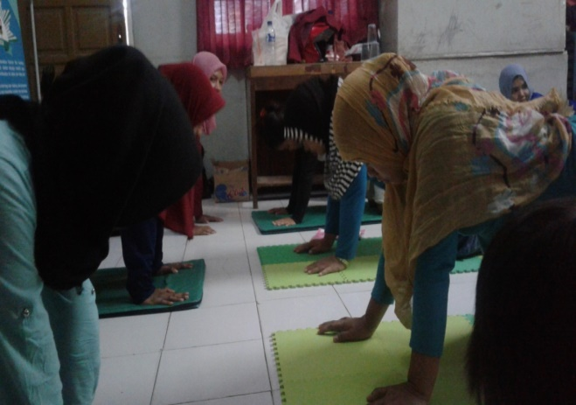
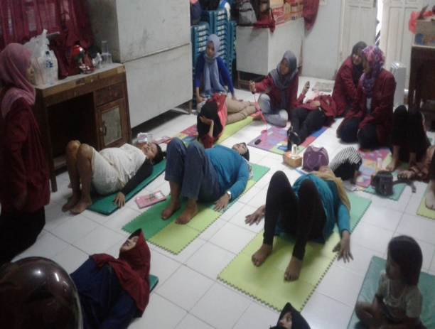

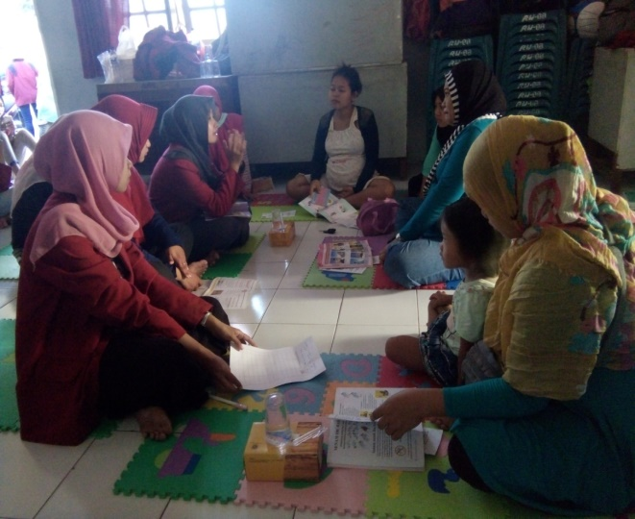
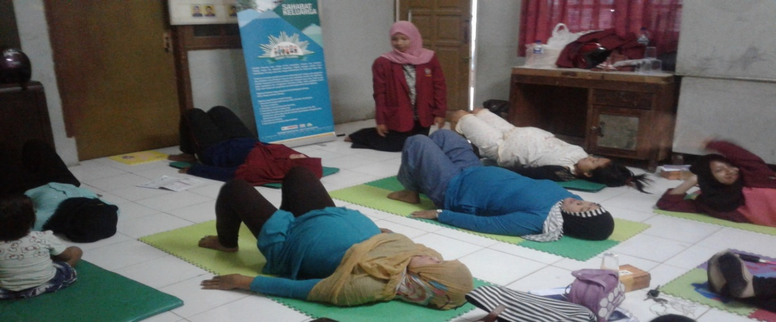
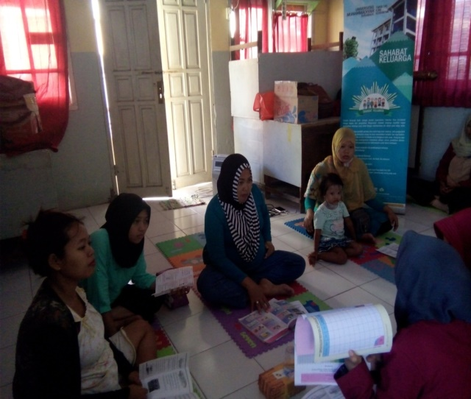

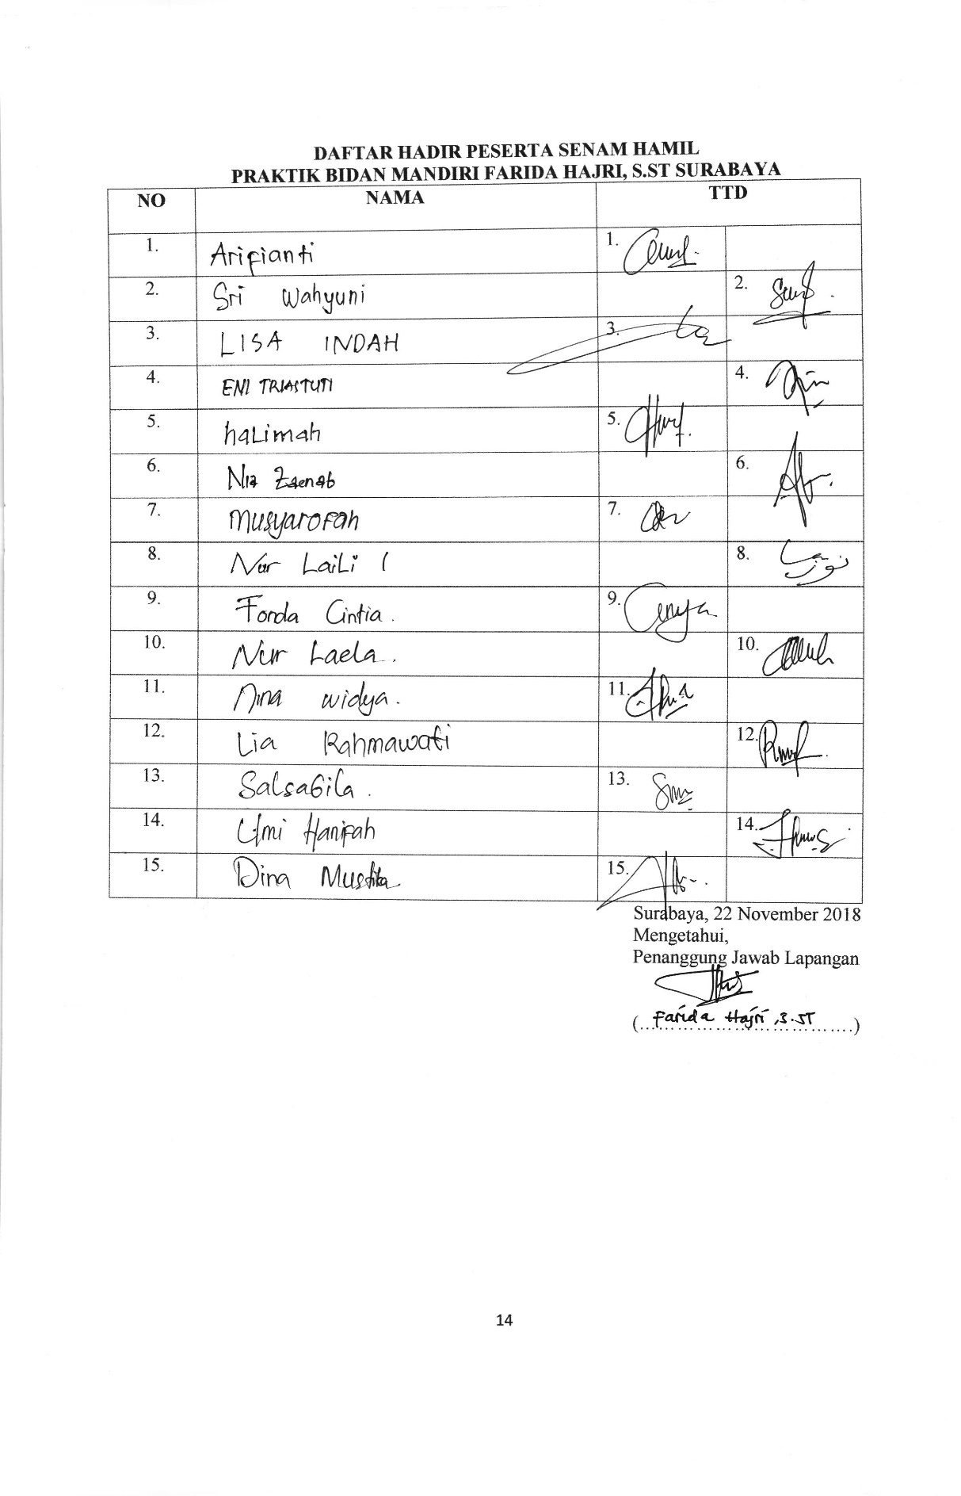

 |  | LAPORAN KEUANGAN PENGABDIAN MASYARAKAT
 |  | PELATIHAN SENAM HAMIL DI WILAYAH KERJA BULAK BANTENG KOTA SURABAYA
No. | Tanggal | Kegiatan | Item | Jumlah | Satuan | Harga | Total
 |  |  |  |  |  | (Rp.) | (Rp.)
1 | 17/08/2016 | Survei data awal di PKM Bulak Banteng | Konsumsi | 5 | dus | 20.000 | 100.000
 |  |  | Transport | 2 | org | 15000 | 30.000
2 | 22/08/2016 | Pengambilan data awal di lokasi penelitian | Konsumsi | 5 | dus | 20.000 | 100.000
2 |  |  | Transport | 2 | org | 15000 | 30.000
3 | 06/09/2016 | Survei data awal di lokasi penelitian | Transport | 2 | org | 15.000 | 30.000
3 |  |  | Biaya ijin | 1 | tempat | 65.000 | 65.000
4 | 10/09/2016 | Rapat Koordinasi awal rencana kerja persiapan | Konsumsi | 4 | dus | 12.000 | 48.000
 |  | penelitian bersama tim peneliti
 |  | Persiapan perangkat/alat penelitian
 |  | a. Surat ijin penelitian
 |  | b. Lembar persetujuan & Kuesioner
 |  | c. Literatur penelitian
 |  | d. Cindera mata responden
5 | 15/09/2016 | Rapat penetapan rencana jadual kerja | Konsumsi | 2 | org | 12.000 | 24.000
 |  | bersama tim peneliti | Konsumsi
 |  | Mengurus surat ijin penelitian | Konsumsi
 |  | di LPPM. UMSurabaya | Konsumsi
6 | 20/09/2016 | Belanja Alat Persiapan penyusunan
 |  | instrumen penelitian
 |  | a. Kertas HVS | Kertas HVS | 2 | rim | 39.000 | 78.000
 |  | b. Bolpoint | Bolpoint | 2 | pak | 18.000 | 36.000
 |  | c. Map Plastik | Map plastik | 2 | pak | 25.000 | 50.000
 |  | d. Clear Holder | Clear holder | 2 | bh | 10.000 | 20.000
 |  | e. Flash disk 16 GB | flash disk | 1 | bh | 80.000 | 80.000
 |  | f. Amplop | Amplop | 1 | pak | 4.000 | 4.000
 |  | g. Pensil | Pensil | 3 | bh | 2.000 | 6.000
 |  | h. Tinta Printer | Tinta Printer | 2 | bh | 26.000 | 52.000
 |  | i. CD-RW | CD-RW | 4 | bh | 5.500 | 22.000
7 | 21/09/2016 | Mengurus ijin penelitian di PKM Bulak Banteng | Konsumsi | 4 | porsi | 15.000 | 60.000
8 | 25/09/2016 | Koordinasi dengan kader persiapan penelitian di POKJAMPING CANTIK dan Pre Test | Transport | 1 | org | 15.000 | 15.000
8 | 25/09/2016 |  | Konsumsi | 1 | org | 20.000 | 20.000
9 | 05/10/2016 | Menyusun instrumen penelitian
 |  | a. Mencari literatur | Buku | 4 | bh | 100.000 | 400.000
 |  | b. Menyusun modul teknik pijat bayi | copy modul | 10 | org | 20.000 | 200.000
 |  | c. Buku pemantauan Ibu Hamil CANTIK | copy Buku | 10 | org | 6.000 | 60.000
 |  | d. Modul bagi tenaga kesehatan | copy modul | 10 | org | 20.000 | 200.000
 |  | e. Lembar balik POKJAMPING CANTIK | flip chart | 7 | bh | 100.000 | 700.000
10 | 14/10/2016 | Sosialisasi penggunaan modul dengan kader POKJAMPING CANTIK | konsumsi | 14 | bh | 10000 | 140.000
 |  |  | transport | 10 | bh | 25.000 | 250.000
11 | 16/10/2016 | Koordinasi persiapan penelitian dengan tim peneliti dan mahasiswa | Konsumsi | 4 | porsi | 20.000 | 80.000
12 | 17/10/2016 | Rapat koordinasi persiapan pengambilan data dengan tim peneliti | Konsumsi | 4 | dus | 20.000 | 80.000
13 | 18/10/2016 | Rapat Persiapan pengambilan data penelitian | Konsumsi | 4 | dus | 20.000 | 80.000
 |  | dengan tim peneliti | Sewa camera | 2 | bln | 100.000 | 200.000
14 | 20/10/2016 | Koordinasi dengan Kader dan Post Test
14 | 20/10/2016 | Koordinasi dengan Kader dan Post Test | Konsumsi | 14 | dus | 20.000 | 280.000
14 | 20/10/2016 | Koordinasi dengan Kader dan Post Test | Transport | 10 | org | 20.000 | 200.000
14 | 20/10/2016 | Koordinasi dengan Kader dan Post Test | Honorarium | 10 | org | 50.000 | 500.000
15 | 21/10/2016 | Tabulasi data penelitian | Konsumsi | 2 | org | 15.000 | 30.000
16 | 21/10/2016 | Rekapitulasi hasil penelitian | Konsumsi | 4 | org | 20.000 | 80.000
17 | 22/10/2016 | Penyusunan laporan kemajuan penelitian | Konsumsi | 2 | org | 25.000 | 50.000
17 |  | Penyusunan laporan kemajuan penelitian | Copy laporan | 5 | bendel | 20.000 | 100.000
 |  | TOTAL PENGELUARAN |  |  |  |  | 5.000.000

